Подведены итоги сева озимых культур в крае

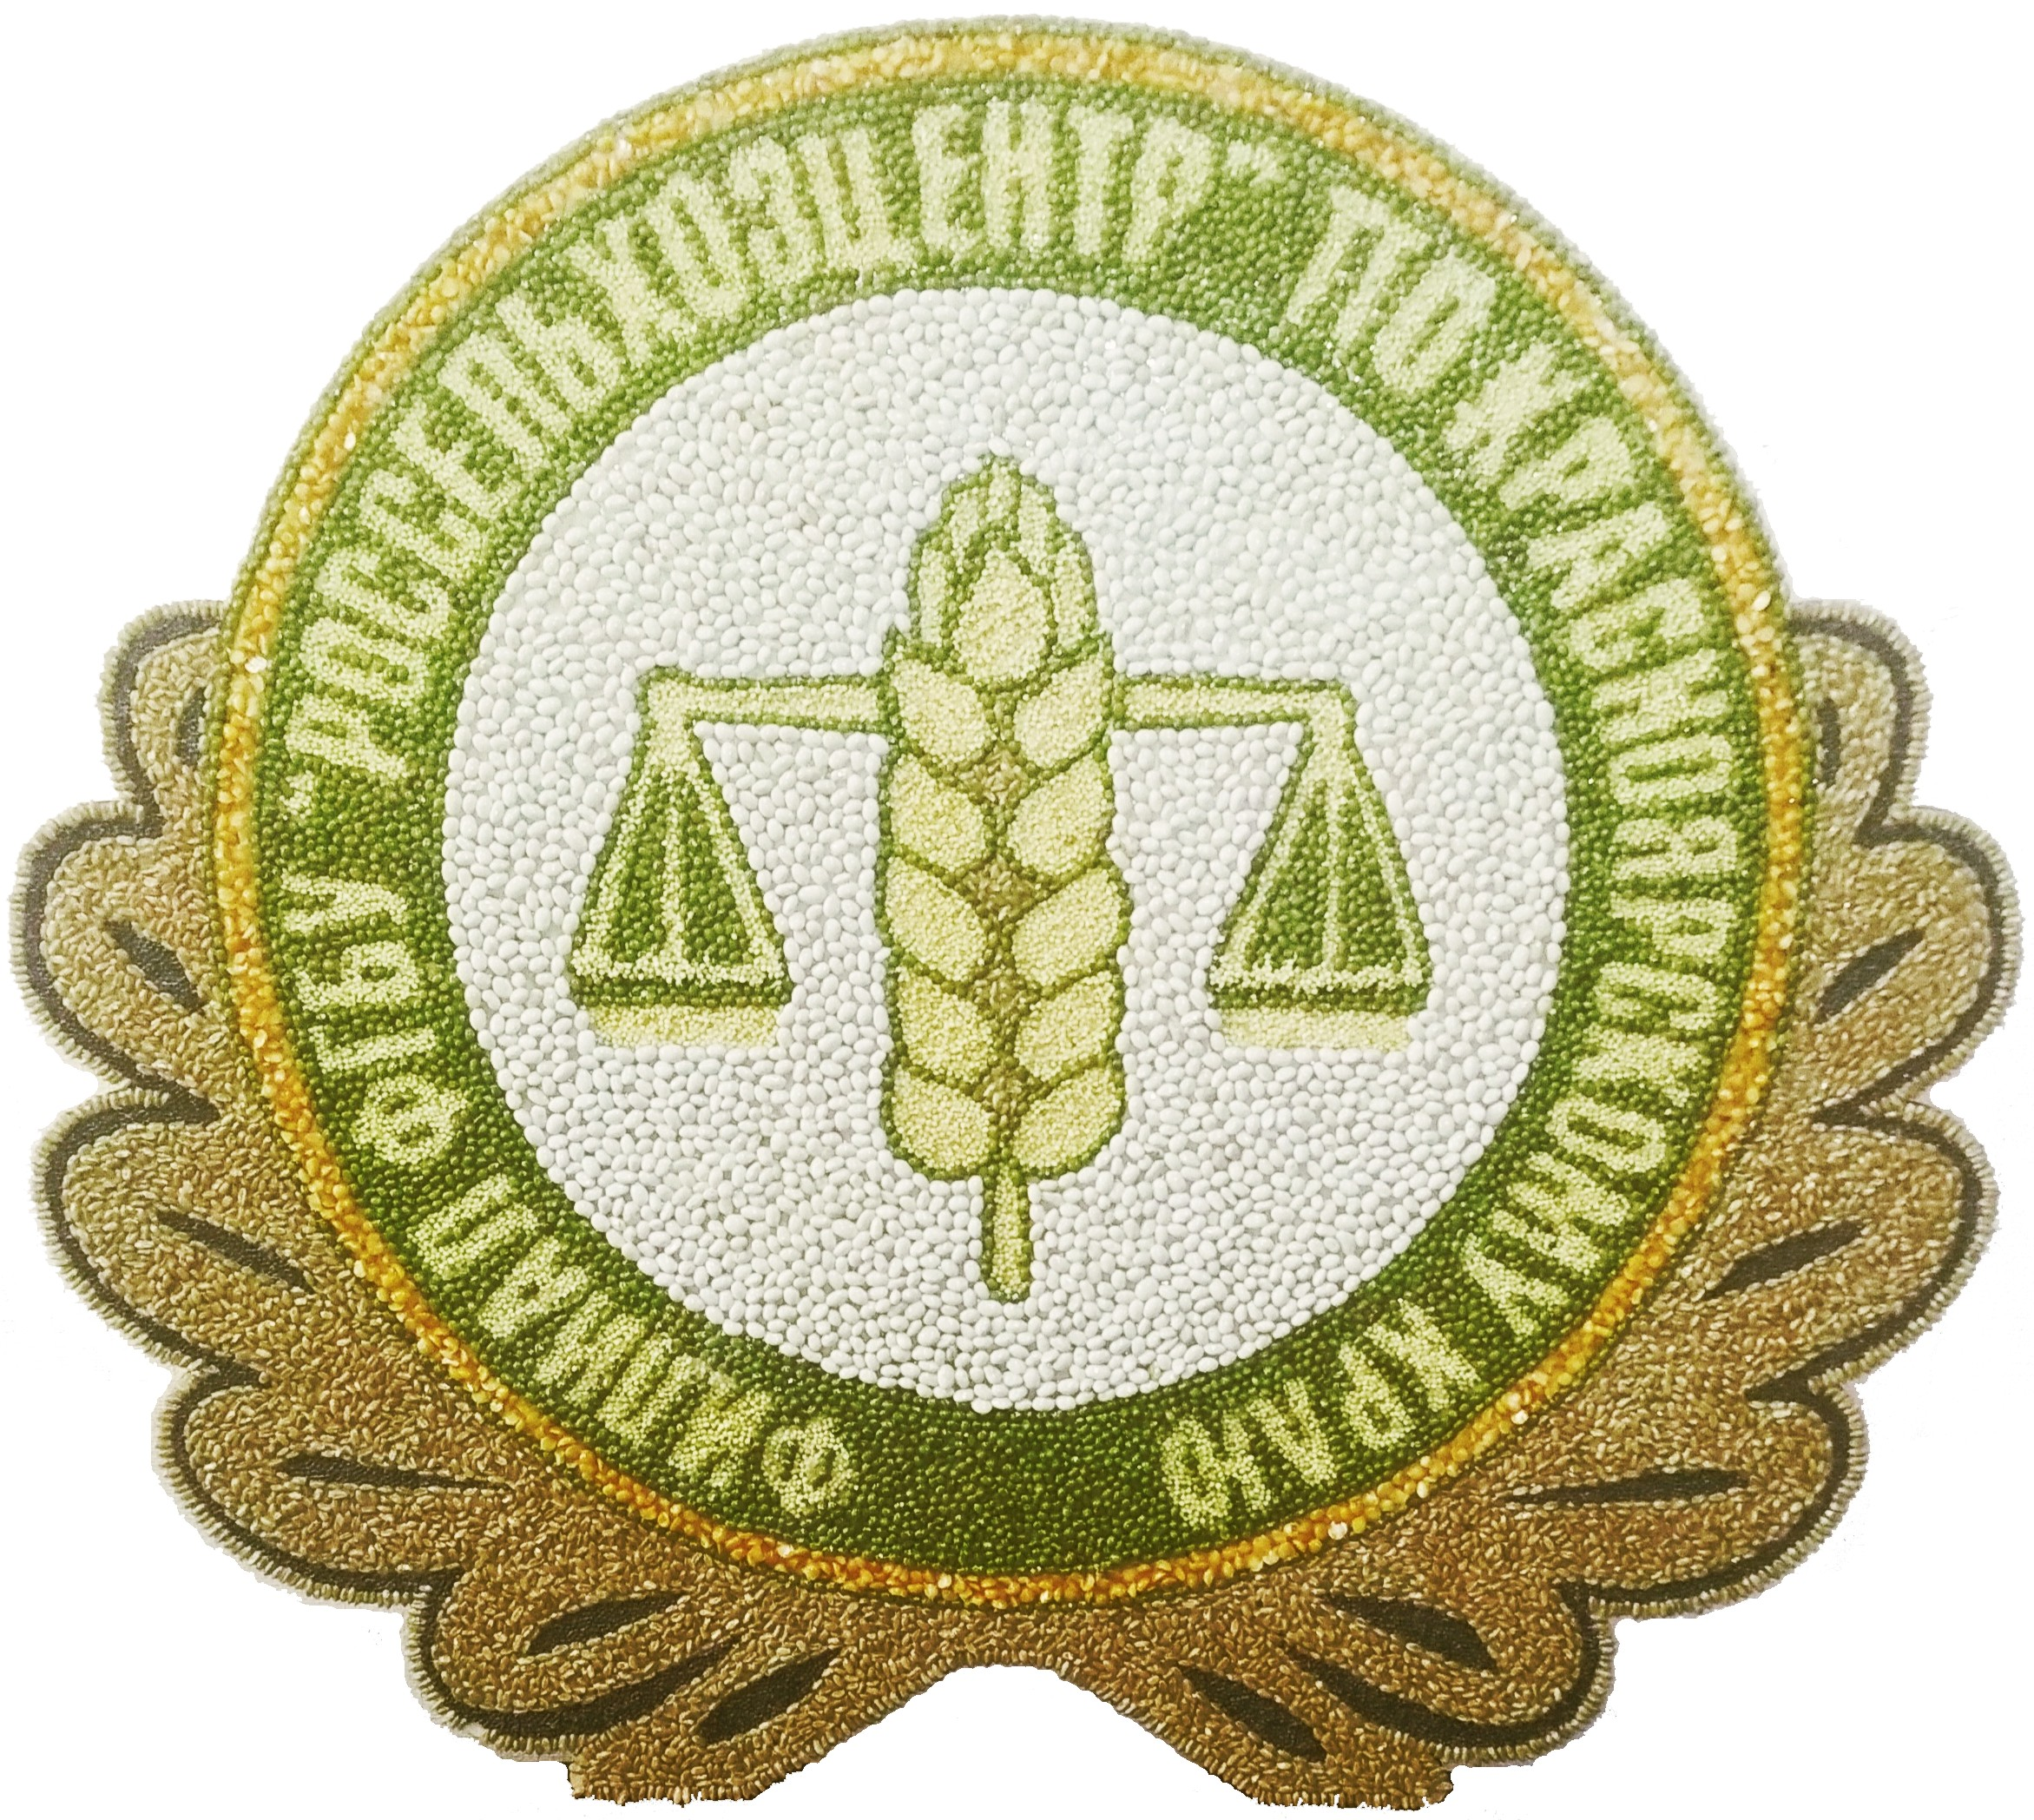
Специалисты филиала ФГБУ «Россельхозцентр» по Красноярскому краю подвели итоги качества высеянных семян озимых культур под урожай 2020 года. В крае было высеяно 6,0 тыс. т семян озимых культур, 2/3 из которых приходится на рожь, 1/3 на пшеницу и около 1% на тритикале. В районных и межрайонных отделах филиала проверку на посевные качества перед посевом прошли 87% семян, из них требованиям ГОСТа соответствовали 90% семян пшеницы, 60% ржи и практически все семена тритикале.
Было высеяно 5 сортов озимой ржи. Ежегодно в крае высеваются сорта Тетра короткая, объемы которой составляют около 90% и Сибирь (было высеяно на 5% больше по сравнению с предыдущим годом). Также к высеваемому второй год сорту Алиса добавилось еще 2 сорта – Янтарная и Влада (Рис. 1).
Рис. 1 Объемы высеянных семян озимой ржи в Красноярском крае в 2019 г. в разрезе сортов, % | Рис. 2 Объемы высеянных семян озимой пшеницы в Красноярском крае в 2019 г. в разрезе сортов, %

По сравнению с предыдущим годом количество высеянных сортов озимой пшеницы значительно сократилось - было высеяно всего 4 сорта. Наиболее популярными в крае являются сорта Новосибирская 15 (ежегодно высевается 60% семян этого сорта) и Новосибирская 40, объемы которой по сравнению с предыдущим годом выросли в 8 раз (Рис. 2).
При посеве тритикале использовался сорт Сирс 57.

